SIMULASI POPULASI MIKROBA UNTUK OPTIMASI
KONDUKTIFITAS ELEKTROLIT PADA TANAH ORGANOSOL MENGGUNAKAN TEKNOLOGI SMART BIOSOIDAM
Nugroho Widiasmadi :
Fakultas Teknik, Universitas Wahid Hasyim Jl. Menoreh Tengah X/22, Sampangan, Semarang 50236. *Email: nugrohowidiasmadi@unwahas.ac.id
Abstract
This research was conducted on organosol soils, especially for vegetable plantations, aimed to determine the ability of the soil layer to distribute nutrients and restore soil health and fertility due to the use of chemical fertilizers and pesticides. Through microbial activity that is controlled by spreading through a horizontal biohole, this study observes in real time through a micro controller the changes in soil acidity, infiltration rate, electrolyte conductivity levels and porosity levels through soil infiltration rates.
Through simulations with the variable microbial population, it can be seen the level of EC and other parameters against the time of observation in real time. From the observations of graphs and EC standards, it can be seen that the ability of the soil to because until day 45 the soil fertility level has not reached = 1500 uS / cm with a microbial population = 10 ³ / cfu. support the planting schedule both during the vegetative growth period and during the generative growth period, so that we will know when is the right time to do: soil recovery, initial planting and when the tubers / flowers / fruit begin to be conditioned. until cooked based on nutrient values ​​observed through sensors that convert analog parameters by the micro controller into digital information transmitted by wifi in real time.
The initial condition before simulating the soil fertility value with the Electrolyte Conductivity (EC) parameter is 744 uS / cm, the simulation results are: Simulation 1: nutrient content for generative growth was achieved on day 27 with fertility level = 1525 uS / cm with Microbial Population 10 ⁸ / cfu. Simulation 2: nutrient content for generative growth was achieved on day 42 at the fertility level = 1500 uS / cm with microbial population = 10 ⁵ / cfu. Simulation 3: nutrient content for generative growth cannot be observed
Key Word: biohole , microbial , organosol , micro controler, soil acidity, infiltration , electrolyte conductivity, biosoildam
Abstrak
Penelitian ini dilakukan pada tanah organosol, khususnya untuk perkebunan sayuran, bertujuan untuk mengetahui kemampuan lapisan tanah dalam mendistribusikan unsur hara dan memulihkan kesehatan dan kesuburan tanah akibat penggunaan pupuk dan pestisida kimia. Melalui aktivitas mikroba yang dikendalikan dengan cara menyebar melalui biohole horizontal, melalui mikrokontroler penelitian ini mengamati sepanjang waktu (real time) perubahan : kemasaman tanah, laju infiltrasi, tingkat konduktivitas elektrolit dan tingkat porositas melalui laju infiltrasi tanah.
Melalui simulasi dengan variabel populasi mikroba dapat diketahui tingkat konduktifitas elektrolit (EC) dan parameter lainnya. Dari pengamatan grafik dan standar EC dapat diketahui bahwa kemampuan tanah untuk menurunkan tingkat asam dan meningkatkan EC.
Janis tanah ini sampai hari ke 45 tingkat kesuburan tanah belum mencapai = 1500 uS/cm dengan populasi mikroba = 10 ³ / cfu untuk mendukung masa pertumbuhan vegetatif maupun pada masa pertumbuhan generatif, sehingga kita akan mengetahui kapan waktu yang tepat untuk melakukan: pemulihan tanah melalui infiltrasi nutrisi , penanaman awal umbi/bunga/buah dapat mulai dikondisikan. hingga matang berdasarkan nilai gizi yang diamati melalui sensor yang mengubah parameter analog oleh mikrokontroler menjadi informasi digital yang dikirimkan melalui wifi secara real time.
Kondisi awal sebelum simulasi nilai kesuburan tanah dengan parameter EC adalah 744 uS/cm, hasil simulasi adalah: Simulasi 1 : Kandungan hara untuk pertumbuhan generatif dicapai pada hari ke 27 dengan tingkat kesuburan = 1525 uS/cm dengan Populasi Mikroba 10 ⁸ / cfu. Simulasi 2: Kandungan nutrisi untuk pertumbuhan generatif dicapai pada hari ke 42 pada tingkat kesuburan = 1500 uS / cm dengan populasi mikroba = 10⁵ / cfu. Simulasi 3: kandungan nutrisi untuk pertumbuhan generatif tidak dapat diamati
Key Word: biohole , mikroba, organosol , microcontroler, keasaman tanah , infiltrasu , electrolyte conductivity, biosoildam

1. PENDAHULUAN
Infiltrasi adalah proses air yang mengalir ke dalam tanah yang umumnya berasal dari curah hujan, sedangkan laju infiltrasi adalah jumlah air yang masuk ke dalam tanah per satuan waktu(Nugroho Widiasmadi, 2019).. Proses ini merupakan bagian yang sangat penting dari siklus hidrologi yang dapat mempengaruhi jumlah air yang ada di permukaan tanah. Air di permukaan tanah akan masuk ke dalam tanah kemudian mengalir ke sungai (Sunjoto, S., 2018). Tidak semua air permukaan mengalir ke dalam tanah, tetapi sebagian air tetap berada di lapisan tanah atas untuk selanjutnya diuapkan kembali ke atmosfer melalui permukaan tanah atau penguapan tanah (Suripin, 2018).
Kapasitas infiltrasi adalah kemampuan tanah untuk menyerap air dalam jumlah besar ke dalam tanah dan dipengaruhi oleh aktivitas mikroorganisme di dalam tanah (Nugroho Widiasmadi, 2020). Kapasitas infiltrasi yang besar dapat mengurangi limpasan permukaan. Pori-pori tanah yang mengecil, umumnya disebabkan oleh pemadatan tanah, dapat menyebabkan penurunan infiltrasi. Kondisi ini juga dipengaruhi oleh pencemaran tanah (Nugroho Widiasmadi, 2020) akibat penggunaan pupuk kimia dan pestisida yang berlebihan yang juga mengeraskan tanah.
Smart-Biosoildam atau disingkat Biodam merupakan pengembangan teknologi Biodam yang melibatkan aktivitas mikroba dalam meningkatkan laju inflasi yang terukur dan terkendali. Aktivitas biologis melalui peran mikroba sebagai agen pengurai biomassa dan konservasi tanah menjadi informasi penting bagi upaya konservasi tanah dalam mendukung ketahanan pangan yang sehat (Nugroho Widiasmadi, 2019).
Pengembangan tersebut telah menggunakan mikrokontroler untuk secara efektif memantau aktivitas agen tersebut melalui parameter konduktivitas elektrolit sebagai input analog dari sensor EC yang tertanam di dalam tanah dan selanjutnya diubah menjadi informasi digital oleh mikrokontroler (Nugroho Widiasmadi, 2020).
Untuk mengendalikan aktivitas agens hayati diperlukan variabel lain seperti informasi pH, kelembaban (M) dan suhu tanah (T) yang diperoleh dari sensor pH, sensor T, sensor M. Sensor-sensor ini terhubung ke mikrokontroler yang dapat diakses melalui pin yang berfungsi sebagai GPIO (General Port Input Output) di Modul ESP8266 sehingga memberikan kemampuan tambahan mikrokontroler berkemampuan WIFI untuk mengirim semua respons analog ke digital dalam real-time, setiap detik, menit, jam, hari dan bulanan. Selanjutnya data tersebut dapat kita tampilkan dalam bentuk tabel infografis dan numerik untuk disimpan dan diolah di WEB (Sigit Wasisto, 2018)

2. METODOLOGI
Penelitian ini bertujuan untuk mengamati jumlah mikroba yang menyebar secara radial melalui biohole horizontal sebagai pusat penyebaran mikroba yang diamati secara real time menggunakan sensor parameter tanah. Penelitian ini akan menunjukkan karakteristik tanah dalam kemampuannya meningkatkan kesuburan alam dan kemampuan menyuburkan tanah dari racun yang berasal dari pencemaran air dan udara.
Penelitian dilakukan pada lahan organosol yang selama puluhan tahun menjadi sumber mata pencaharian masyarakat Desa Sei Kapitan Kecamatan Kumai Kabupaten Kotawaringin Barat Provinsi Kalimantan Tengah. Pengelolaan lahan tidak memiliki konservasi tanah dan air. Orang-orang menggunakan pupuk kimia & pestisida secara berlebihan yang mengeraskan tekstur tanah, mengasamkan tanah dan menurunkan hasil panen. Lahan pertanian yang mengeras juga memicu banjir, karena kemampuan tanah untuk menyerap berkurang. Penelitian yang berlangsung pada Mei – Oktober 2020 ini bertujuan untuk mengembalikan daya dukung lahan.
Alat dan bahan yang digunakan dalam penelitian ini adalah : Mikrokontroler Arduino UNO,Wifi ESP8266, Sensor parameter tanah : Suhu (T) DS18B20, Kelembaban (M) V1.2, Electrolit Conductivity (EC) G14 PE, Acidity pH) Tipe SEN0161-V2 , LCD modul pengontrol HD44780, Biohole sebagai Injector untuk Biosoildam, Biofertilizer Mikrobia Alfafaa MA-11, sedotan red union sebagai sarang mikroba , Abney level, , Double Ring Infiltrometer, Erlemeyer, penggaris, Stop watch, ember plastik, tally sheet, gelas ukur, skala mikro , hidrometer dan air.
2.1. Menentukann Area Amatan & Posisi Sensor
Untuk menentukan koordinat amatan (plot) dan sensor, penelitian ini menggunakan sebaran sampling pada berbagai jarak: 1,5; 2; 3 meter dari pusat Biohole dengan diameter 1 meter sebagai pusat penyebaran radial agen hayati Mikroba Alfaafa MA-11 melalui proses injeksi air. Laju infiltrasi dan distribusi agen biologis secara radial radial dapat dikontrol secara real-time melalui sensor pengukuran dengan parameter: EC/ion garam (makronutrien), pH, kelembaban dan suhu tanah. Dan sebagai kontrol berkala, laju infiltrasi dengan Double Ring Infiltrometer pada variabel jarak dari pusat Biohole diukur secara manual. Selanjutnya, sampel tanah juga diambil untuk dianalisis karakteristiknya, seperti tekstur tanah, kandungan bahan organik dan bulk density (Douglas, M.G. 2018).

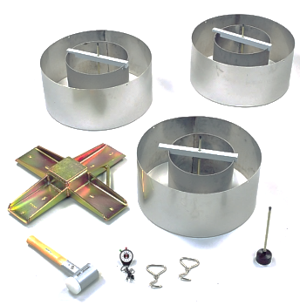 | 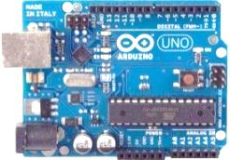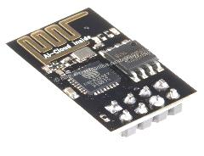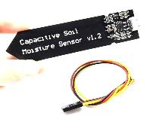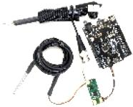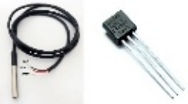
Gambar 1 A : Double Ring Infiltrometer & Sensors
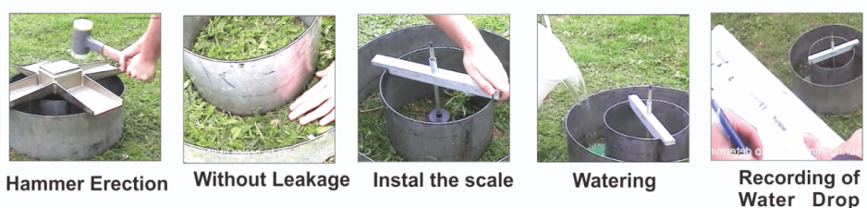
Gambar 1 B : Pemasangan “Double Ring Infiltrometer”
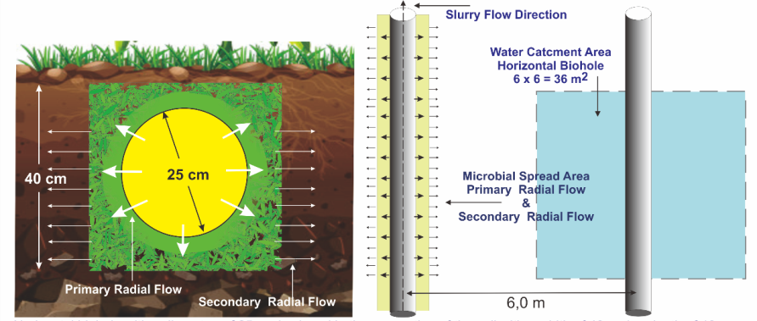
Figure 2. Penyebaran & Struktur Biohole
2.2. PROSES PERHITUNGAN
2.2.1. Debit Penghantar
Inovasi Smartbiosoildam menggunakan debit limpasan sebagai media distribusi agen hayati melalui inlet/inflow Biohole sebagai pusat distribusi populasi mikroba dengan air. Perhitungan debit limpasan sebagai dasar rumus Inflow Biosoildam memerlukan tahapan sebagai berikut:
1. melakukan analisis curah hujan,
2. menghitung luas daerah tangkapan air, dan
3. menganalisis lapisan tanah/batuan.
Struktur biosoildam dapat dibuat dengan lubang-lubang pada lapisan tanah tanpa atau menggunakan pipa air/pipa dengan lapisan berlubang yang memungkinkan mikroba menyebar secara radial. Kita dapat menghitung debit yang masuk ke dalam biohole sebagai fungsi dari karakteristik daerah tangkapan dengan rumus rasional:
Q = 0,278 CIA............................. (1)
dimana C adalah nilai koefisien limpasan, I adalah curah hujan dan A adalah luas (Sunjoto, S. 2018). Berdasarkan rumus tersebut, Tabel tersebut menyajikan hasil debit limpasan.
2.2.2. Infiltrasi
Infiltrasi adalah proses masuknya air dari permukaan tanah ke dalam tanah. Ini umumnya digunakan dalam ilmu hidrologi dan tanah. Kapasitas infiltrasi didefinisikan sebagai laju infiltrasi maksimum. Hal ini paling sering diukur dalam meter per hari tetapi juga dapat diukur dalam satuan jarak lain dari waktu ke waktu jika perlu. Kapasitas infiltrasi menurun dengan meningkatnya kadar air tanah lapisan permukaan tanah. Jika laju presipitasi melebihi laju infiltrasi, limpasan biasanya akan terjadi kecuali ada penghalang fisik. Infiltrometer, permeameter, dan simulator curah hujan adalah semua perangkat yang dapat digunakan untuk mengukur laju infiltrasi. Infiltrasi disebabkan oleh beberapa faktor termasuk; gravitasi, gaya kapiler, adsorpsi dan osmosis. Banyak karakteristik tanah juga dapat berperan dalam menentukan laju terjadinya infiltrasi.
Penyebaran mikroba sebagai agen pengurai biomassa dapat dikendalikan melalui perhitungan laju infiltrasi pada radius titik dari Biohole sebagai pusat penyebaran mikroba. dengan menggunakan metode Horton. Horton mengamati bahwa infiltrasi dimulai dari nilai standar fo dan menurun secara eksponensial ke kondisi konstan fc. Salah satu persamaan infiltrasi paling awal yang dikembangkan oleh Horton adalah:
f(t) = fc + (fo – fc)e-kt..................................................... (2)
di mana :
k adalah reduksi konstan ke dimensi [T -1] atau laju infiltrasi menurun konstan.
fo adalah kapasitas laju infiltrasi pada awal pengukuran.
fc adalah kapasitas infiltrasi konstan yang tergantung pada jenis tanah.
Parameter fo dan fc diperoleh dari pengukuran lapangan menggunakan infiltrometer cincin ganda. Parameter fo dan fc merupakan fungsi dari jenis dan tutupan tanah. Tanah berpasir atau berkerikil nilainya tinggi, sedangkan tanah lempung gundul nilainya kecil, dan untuk permukaan tanah berumput (gambut) nilainya meningkat (Nugroho Widiasmadi 2019). Data perhitungan infiltrasi hasil pengukuran pada 15 menit pertama, 15 menit kedua, 15 menit ketiga dan 15 menit keempat pada masing-masing jarak dari pusat Biohole dikonversikan dalam satuan cm/jam dengan rumus sebagai berikut:
Laju infiltrasi = (ΔH/t x 60)........................................... (3)
dimana: H = penurunan ketinggian (cm) dalam selang waktu tertentu, T = selang waktu yang dibutuhkan air dalam H untuk masuk ke dalam tanah (menit) (Huang, Z, dan L Shan.2017). Pengamatan ini dilakukan setiap 3 hari sekali selama satu bulan.
2.2.3. Populasi Mikroba
Analisis ini menggunakan agens hayati MA-11 yang telah diuji oleh Laboratorium Mikrobiologi Universitas Gadjah Mada berdasarkan standar Peraturan Menteri: No 70/Permentan/SR.140/10 2011, meliputi:
Table 2.1: Analisa Microbes
No | Population Analysis | Result | No | Population Analysis | Result
1 | Total of Micobes | 18,48 x 10⁸cfu | 8 | Ure-Amonium-Nitrat Decomposer | Positive
2 | Selulotik Micobes | 1,39 x 10⁸cfu | 9 | Patogenity for plants | Negative
3 | Proteolitik Micobes | 1,32 x 10⁸cfu | 10 | Contaminant E-Coly & Salmonella | Negative
4 | Amilolitik Micobes | 7,72 x 10⁸cfu | 11 | Hg | 2,71 ppb
5 | N Fixtation Micobes | 2,2 x 10⁸cfu | 12 | Cd | <0,01 mg/l
6 | Phosfat Micobes | 1,44 x 10⁸cfu | 13 | Pb | <0,01 mg/l
7 | Acidity | 3,89 | 14 | As | <0,01 ppm
( Nugroho Widiasmadi, 2019)
Aplikasi di Biosoildam adalah mengkonsentrasikan mikroba ke dalam "media populasi", sebagai sumber kondisioner tanah untuk meningkatkan laju infiltrasi dan memulihkan kesuburan alam.
2.2.4. Parameter Pengamatan
Faktor penting yang mempengaruhi penyerapan unsur hara (EC) oleh akar tanaman adalah derajat keasaman tanah (pH tanah), suhu (T) dan kelembaban (M). Tingkat Keasaman Tanah (pH) sangat mempengaruhi laju pertumbuhan dan perkembangan tanaman (Boardman, C. R. dan Skrove, J.W., 2016).
Aktivitas mikroba sebagai penyumbang nutrisi tanah dari hasil dekomposisi biomassa dapat dikontrol melalui tingkat salinitas larutan nutrisi yang dinyatakan melalui konduktivitas serta parameter lain sebagai input analog. Konduktivitas dapat diukur dengan menggunakan EC, Elektrokonduktivitas atau aliran konduktivitas elektrik(EC) yang merupakan kepadatan nutrisi dalam larutan. Semakin pekat larutan, semakin besar pengiriman arus listrik dari kation (+) dan anion (-) ke anoda dan katoda EC meter. Dengan demikian, itu menghasilkan EC yang lebih tinggi. Satuan pengukuran EC adalah mS/cm (millisiemens) (John M Lafle, PhD, Junilang Tian, ​​Profesor ChiHua Huang, PhD, 2017).
Penelitian ini menggunakan mikrokontroler Arduino Uno yang memiliki 14 pin digital, dimana terdapat 6 pin yang digunakan sebagai output Pulse Width Modulation atau PWM yaitu pin D.3, D.5, D.6, D.9, D.10 , D.11, dan 6 pin input analog untuk elemen parameter tanah ini yaitu EC, T, pH, M. Input analog pada Arduino Uno menggunakan bahasa C dan untuk pemrogramannya menggunakan software yang kompatibel untuk semua jenis Arduino (Samuel Greengard 2017) .
Mikrokontroler Arduino Uno dapat memfasilitasi komunikasi antara Arduino Uno dengan komputer termasuk smartphone. Mikrokontroler ini menyediakan fasilitas USART (Universal Synchronous and Asynchronous Serial Receiver and Transmitter) yang terletak pada pin D.0 (Rx) dan pin D.1 (Tx). (Klaus Schwab, 2018).
3. HASIL & PEMBAHASAN
Intensitas rancangan curah hujan ditentukan dengan menggunakan data curah hujan dari Stasiun Palangkaraya tahun 2012-2018 Analisis statistik dilakukan untuk menentukan tipe sebaran yang digunakan, yang dalam penelitian ini adalah Log Person III. Pengecekan distribusi peluang hujan dapat diterima atau tidak dihitung dengan menggunakan uji Chi Square dan uji Kolmogorov Smirnov. Selanjutnya, intensitas hujan rencana dihitung dengan menggunakan rumus mononobe.
Debit rencana sebagai katalis mikroba MA-11 menggunakan intensitas curah hujan selama 1 jam karena diperkirakan durasi curah hujan paling dominan di daerah penelitian adalah 1 jam. Koefisien limpasan untuk berbagai koefisien aliran permukaan adalah 0,70 – 0,95 (Suripin 2018), sedangkan dalam penelitian ini kami menggunakan nilai koefisien aliran terkecil yaitu 0,70.
Debit rencana memiliki daerah tangkapan air yang bervariasi, antara 9 m² sampai dengan 110 m² dengan hubungan yang proporsional. Semakin besar plot, semakin besar debit rencana yang dihasilkan sebagai inflow biohole.Kedalaman Biohole di daerah penelitian pada kala ulang 25 tahun berkisar antara 0,80 m sampai 1,50 m.Volume penyerapan akan menentukan kapasitas maksimum air yang terkandung dalam Biohole. Semakin besar volume Biohole, semakin besar wadah airnya.(Nugroho Widiasmadi, 2019).
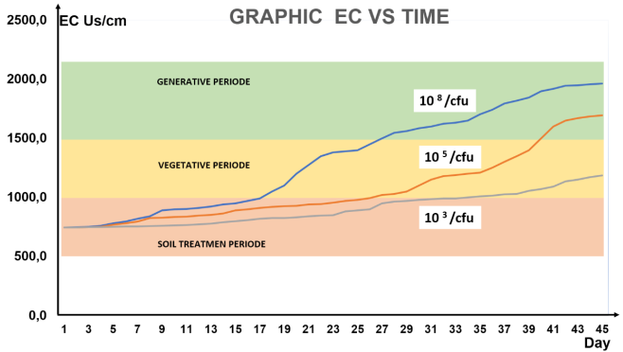  Gambar 4. Grafik EC Vs Waktu | 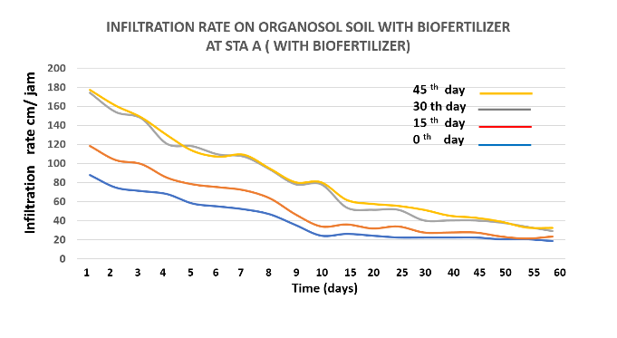 Figure 5. Grafik Laju Infilrasi

Tabel 1 : Peningkatan EC per Populasi Microbial

TIME (DAY) | EC (uS/cm) |  |  |  |  | TIME (DAY) | EC (uS/cm)
 | POPULATION |  |  |  |  |  | POPULATION
 | 10⁸/cfu | 10⁵/cfu | 10³/cfu |  |  |  | 10⁸/cfu | 10⁵/cfu | 10³/cfu
1 | 700,0 | 700,0 | 700,8 |  |  | 25 | 1262,8 | 979,2 | 816,0
2 | 720,0 | 705,0 | 702,4 |  |  | 26 | 1276,0 | 986,4 | 820,8
3 | 750,0 | 735,0 | 704,0 |  |  | 27 | 1298,0 | 995,4 | 832,0
4 | 780,0 | 750,0 | 704,0 |  |  | 28 | 1309,0 | 1006,2 | 838,4
5 | 795,0 | 760,0 | 707,2 |  |  | 29 | 1320,0 | 1017,0 | 844,8
6 | 830,0 | 790,0 | 708,8 |  |  | 30 | 1342,0 | 1024,2 | 848,0
7 | 870,0 | 817,2 | 710,4 |  |  | 31 | 1353,0 | 1036,8 | 856,0
8 | 900,0 | 826,2 | 712,0 |  |  | 32 | 1372,8 | 1054,8 | 860,8
9 | 950,0 | 828,0 | 715,2 |  |  | 33 | 1381,6 | 1062,0 | 864,0
10 | 970,0 | 833,4 | 718,4 |  |  | 34 | 1397,0 | 1076,4 | 873,6
11 | 990,0 | 837,0 | 720,0 |  |  | 35 | 1441,0 | 1080,0 | 880,0
12 | 1010,0 | 846,0 | 728,0 |  |  | 36 | 1474,0 | 1090,8 | 884,8
13 | 1040,0 | 851,4 | 732,8 |  |  | 37 | 1518,0 | 1098,0 | 888,0
14 | 1089,0 | 864,0 | 744,0 |  |  | 38 | 1540,0 | 1101,6 | 892,8
15 | 1135,2 | 882,0 | 752,0 |  |  | 39 | 1562,0 | 1107,0 | 896,0
16 | 1155,0 | 891,0 | 760,0 |  |  | 40 | 1606,0 | 1110,6 | 905,6
17 | 1166,0 | 896,4 | 771,2 |  |  | 41 | 1623,6 | 1112,4 | 912,0
18 | 1177,0 | 907,2 | 776,0 |  |  | 42 | 1645,6 | 1112,4 | 921,6
19 | 1188,0 | 925,2 | 777,6 |  |  | 43 | 1650,0 | 1114,2 | 928,0
20 | 1199,0 | 936,0 | 782,4 |  |  | 44 | 1656,6 | 1116,0 | 934,4
21 | 1207,8 | 941,4 | 792,0 |  |  | 45 | 1661,0 | 1116,0 | 936,0
22 | 1221,0 | 957,6 | 796,8
23 | 1243,0 | 968,4 | 800,0
24 | 1251,8 | 972,0 | 804,8

Simulasi kesuburan tanah organosol berdasarkan jumlah populasi mikroba dengan: Varibale 1 = Populasi Mikroba 10 ⁸ / cfu., Varibale 2 = Populasi Mikroba 10 ⁵ / cfu. & Varibale 3 = Populasi Mikroba 10 ³ / cfu.
Kandungan nutrisi awal sebelum simulasi menggunakan parameter Electrolyte Conductivity (EC) adalah 744 uS/cm. Kondisi hara tanah akan diperbaiki berdasarkan standar pertanian total organik, yaitu pertumbuhan tanaman (masa vegetatif) yang membutuhkan hara tanah minimal 1000 uS/cm dan masa pemupukan (masa generatif) yang membutuhkan hara tanah minimal 1500 uS/cm.
Hasil simulasi berdasarkan variabel jumlah populasi mikroba yang dihasilkan:
- Simulasi A: masa vegetatif dicapai pada hari ke-18 dengan tingkat kesuburan = ​​1050 uS/cm dan pada masa generatif dicapai pada hari ke-27 dengan tingkat kesuburan (Elektrolit Konduktivitas) = ​​1525 uS / cm . Aktifitas peningatan ini dipacu oleh mikroba dengan populasi = 10⁸/cfu. Sehingga waktu yang dibutuhkan untuk mencapai kadar hara optimal adalah 9 hari.
- Simulasi B : masa vegetatif) dicapai pada hari ke-27 dengan angka fertilitas = 1020 uS/cm dan pada masa generatif dicapai pada hari ke-42 dengan angka fertilitas = ​​1500 uS / cm . Aktifitas peningatan ini dipacu oleh mikroba dengan populasi = 10⁵/cfu. Jadi waktu yang dibutuhkan untuk mencapai kadar nutrisi optimal adalah 15 hari
- Simulasi C : masa vegetatif) dicapai pada hari ke 34 dengan tingkat fertilitas = 1015 uS/cm dan pada masa generatif tidak dapat diamati karena pada pengamatan sampai hari ke 45 daya hantar elektrolit tidak mencapai = 1500 uS / cm. Aktifitas peningatan ini dipicu oleh mikroba dengan populasi = 10 ³ / cfu.
- Parameter tanah tersebut di atas dapat dikontrol dengan laju infiltrasi, dimana grafik laju infiltrasi menunjukkan nilai konstan pada tingkat 20 sampai 80 cm/jam dicapai setelah 25 hari dengan nilai berkisar antara 450 sampai 650 uS/cm. Aktivitas agen hayati pada tanah organosol dengan tingkat infiltrasi akan optimal pada hari ke-40.
4. KESIMPULAN
- Pada tanah organosol, waktu peningkatan hara awal untuk mencapai standar EC pada pertumbuhan vegetatif lebih lama daripada waktu untuk mencapai periode generatif.
- Secara teknis, tanah organosol memiliki daya dukung yang cukup baik sebagai lahan pertanian untuk semua komoditas karena mampu mencapai kadar hara untuk masa generatif cukup cepat, yaitu hanya 15 hari.
- Daya dukung sebagai lahan pertanian yang baik adalah karena didukung oleh populasi mikroba yang cukup, atau sebaliknya daya dukung lahan akan menurun dengan menurunnya jumlah populasi mikroba akibat penggunaan pupuk dan pestisida kimia.
- Penggunaan pupuk dan pestisida anorganik/kimia yang berlebihan akan meningkatkan keasaman tanah dan membunuh mikroba tanah sehingga akan menurunkan daya dukung tanah gambut baik dalam jangka pendek maupun jangka panjang.
DAFTAR PUISTAKA
[1] Douglas, M.G. 2018. Integrating Conservation into Farmimg System : The Malawi Experience, in W.C Moldenhauer and N.W. Hudson (Eds), Conservation Farming on Steep land . Soil dan Water Concervtion Society snd World Association of Soil and Water Concervation , Ankeny, IOWA. Pp 215-227.
[2] Boardman , C. R. and Skrove. J.W. , 2016 Distribution and fracture permeability of a granitic rock mass following a contained nuclear explosion. Journal Pteroleum Technologi v. 15 no 5 .p. 619-623
[3] John M Laflen, Ph.D, Junilang Tian , Professor Chi-Hua Huang, PhD,2011. Soil Erosion & Dryland Farming: Library
[4] Huang, Z, and L Shan.2017 Action of Rainwater use on soil and water conservation and suistanable development of Agricukture . Bulletin of soil and Watr Conserv,17(1):45-48.
[5] Sunjoto, S. 2018. Optimasi Sumur Resapan Air Hujan Sebagai Salah Satu Usaha Pencegahan Instrusi Air Laut. Yogyakarta : Fakultas Teknik Universitas Gadjah Mada
[6] Sunjoto, S. 2018. Teknik Drainase Pro-Air. Yogyakarta : Fakultas Teknik UGM
[7] Suripin. 2018. Sistem Drainase Perkotaan Yang Berkelanjutan. Yogyakarta : Penerbit Andi
[8] Nugroho Widiasmadi Dr, 2019. Peningkatan Laju Infiltrasi & Kesuburan Lahan Dengan Metode Biosoildam Pada Lapisan Tanah Keras & Tandus : Prosiding SNST ke-10 Tahun 2019 Fakultas Teknik Universitas Wahid Hasyim.
[9] Nugroho Widiasmadi Dr, 2020. Soil Improvement & Conservation Based in Biosoildam Integrated Smart Ecofarming Technology (Applied in Java Alluvial Land & Arid Region in East Indonesia): International Journal of Inovative Science and Research Technology (IJRST), Volume 5| Issue 9| September 2020
[10] Nugroho Widiasmadi Dr, 2020. Analysis of Soil Fertlity and Acidity in Real Time Using Smart Biosoildam to Improe Agricultural Land : International Journal of Research and Analytical Reviews (IJRAR), Volume 7 | Issue 3 | September 2020 Page no 194-200
[11] Nugroho Widiasmadi Dr, 2020. Analisa of the Effect of Biofertilizer Agent Activity on Soil Electrolit Conductivity & Acidity in The Real Time With The Smart Biosoidam :Journal of Mechanical & Civil Engineering (IJRDO), ISSN : 2456-1479 Vol-6, October 2020.
[12] Nugroho Widiasmadi Dr, 2020. Analisa Elektrolit Konduktifitas & Keasaman Tanah Secara Real Time menggunakan Smart Biosoildam : Prosiding National Conference of Industry, Engineering, and Technology (NCIET), ISSN : 2746-0975 Vol 1, November 2020.
[13] Nugroho Widiasmadi Dr, 2020. Analisa EC & Keasaman Tanah Menggunakan Smart Biosoildam sebagai Usaha Peningkatan Daya Dukung Lahan Pasir: Syntax Literate , Jurnal Ilmiah Indonesia,
e-ISSN : 2548-1398, p-ISSN 2541-0849 Vol 5 No : 11 , November 2020.
[14] Sigit Wasisto, 2018. Aplikasi Internet of Things (IoT) dengan Arduino & Android : Penerbit Deepublish Yogyakarta
[15] Samuel Greengard, 2017. “The Internet of Things” covers how IoT works in our current world, as well as the impact it will have in the long run on society. , Amazone
[16] Klaus Schwab, 2018. “The Fourth Industrial Revolution”, Amazone

